# Описание утилиты “PriceListLoader”

Утилита “PriceListLoader” предназначена для автоматической выгрузки прайс-листов с сайтов медицинских организаций и последующей группировки в сводные таблицы.



Данная утилита доступна по ссылке:

\\mscs-fs-01\InternalSoft\PriceListLoader

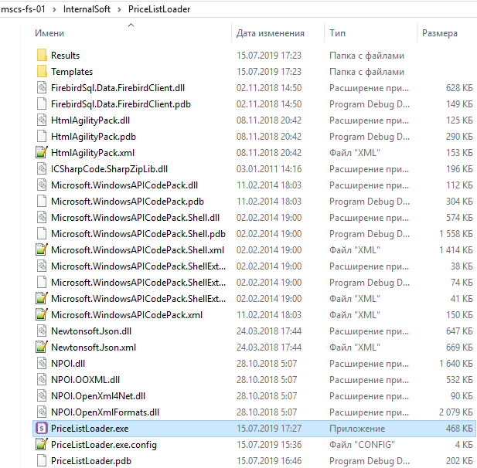

После запуска отобразится основное окно:

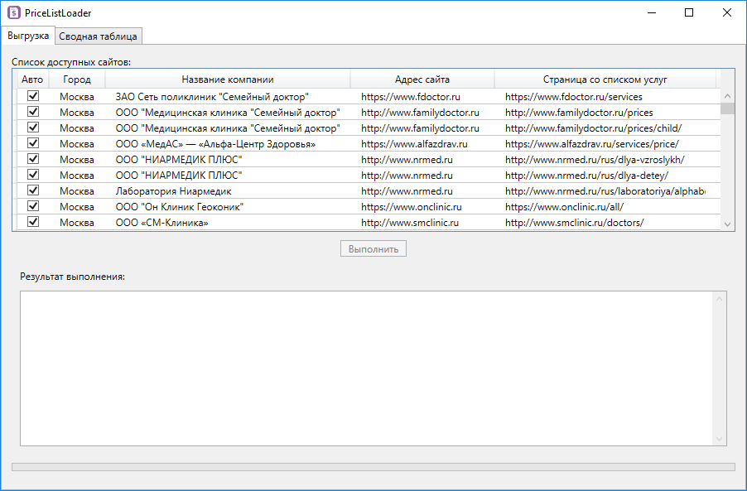

# Выгрузка прайс-листов с сайтов

Для того, чтобы выгрузить с сайта информацию о ценах на услуги необходимо выбрать на вкладке «Выгрузка» из списка нужную компанию, после чего нажать кнопку «Выполнить»:

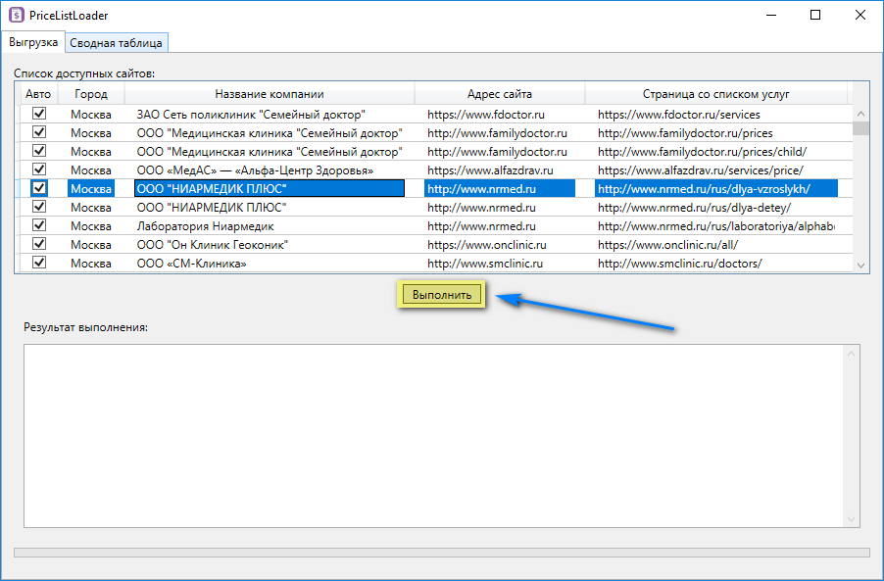

Процесс выполнения будет отображаться в поле в нижней части программы:

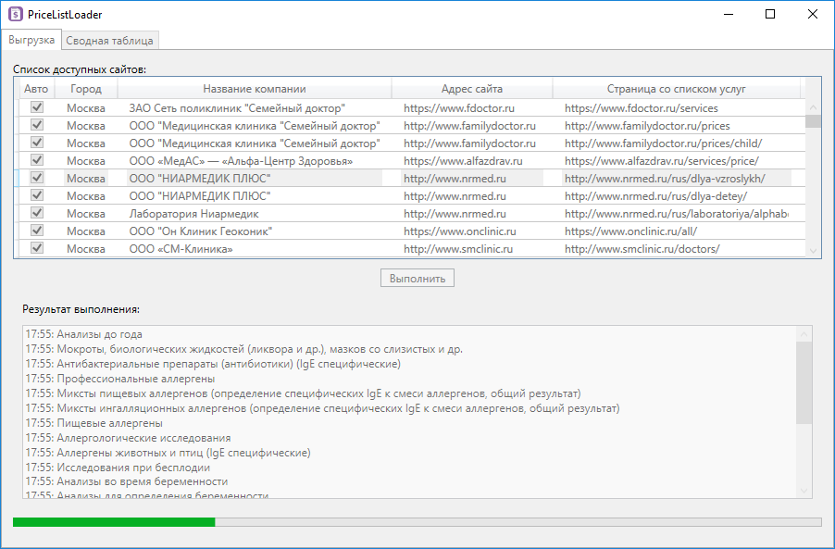

Выполнение для разных сайтов может занимать разное время, некоторые грузятся в течении 1 минуты, тогда как другим требуется около 5 минут.

По завершению будет отображено окно:

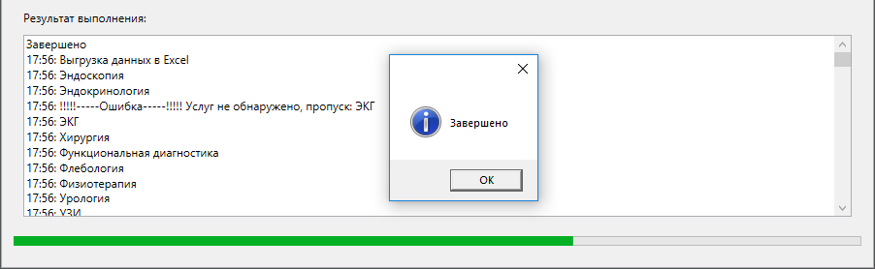

В случае, если выгрузка прошла успешно, файл с прайс-листом будет сохранен в соответствующую папку “Results” (в корне основной папки утилиты):

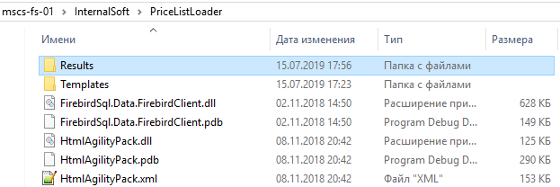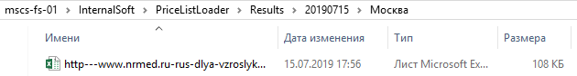

Файл с прайс-листом будет выглядеть следующим образом:

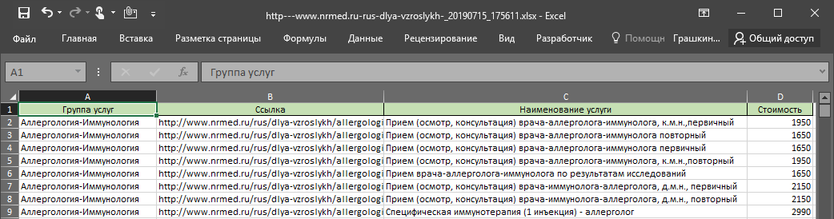

# Выгрузка прайс-листов с сайтов (Комментарии)

1. Во время выгрузки в поле с результатом выполнения могут появляться сообщения об ошибках:

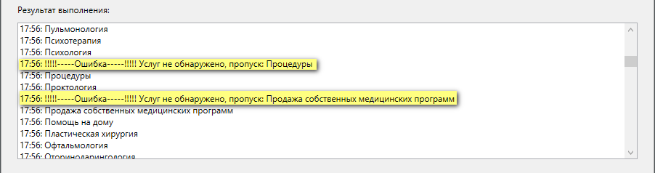

Для некоторых сайтов это может быть нормой, т.к. есть корневые разделы, которые содержат ссылки на подразделы, но при этом самих услуг на таких страницах нет.

Так же ошибки могут означать, что изменилась схема сайта и требуется изменение алгоритма выгрузки.

Для определения корректности выгрузки следует проверить содержимое получившегося файла, если там есть все необходимые услуги, то все прошло успешно. Если каких-то услуг не хватает, но они есть на сайте, то возможно, необходима корректировка алгоритма выгрузки.

1. Из-за технических особенностей для обработки некоторых сайтов требуется, чтобы они были предварительно сохранены в виде HTML файла:

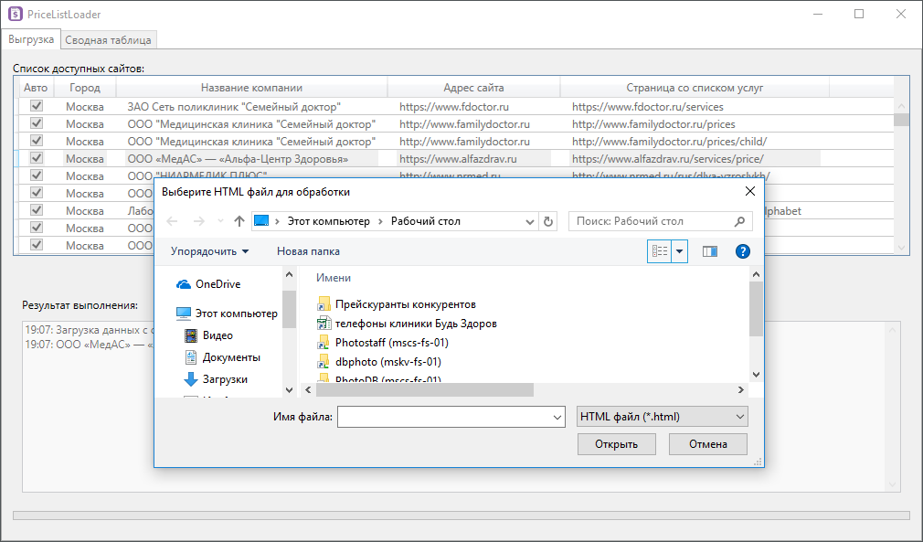

Если появляется такое окно, то необходимо в браузере перейти на страницу со списком услуг для выбранной компании и сохранить страницу, после чего указать сохраненный файл в окне «Выберите HTML файл для обработки».

К примеру, в браузере Google Chrome это можно сделать следующим образом:

После полной загрузки сайта выбрать меню, далее «Дополнительные инструменты» и выбрать «Сохранить страницу как…» (или нажать комбинацию клавиш Ctrl + S):

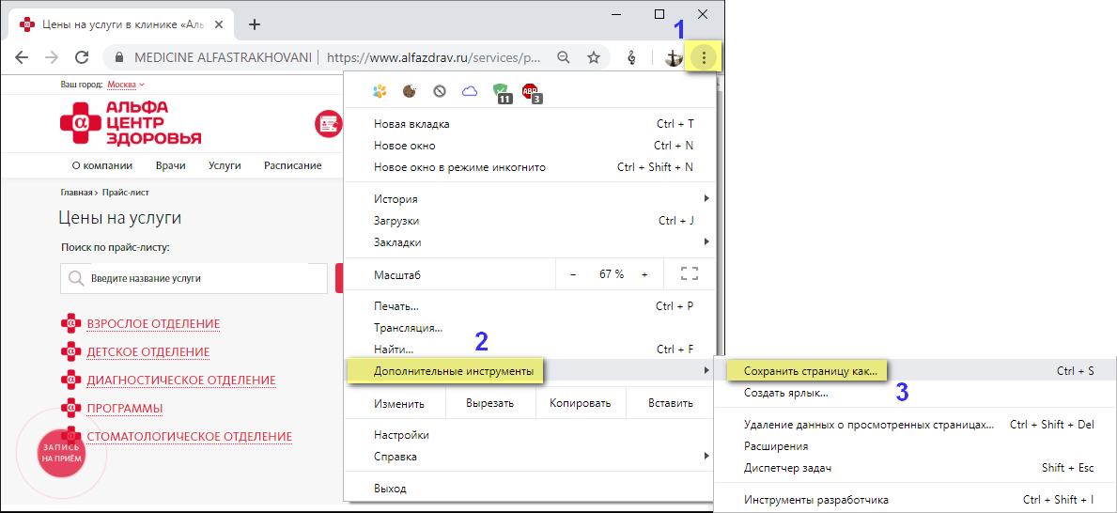

Сохраненная страница будет выглядеть примерно так:



В утилите “PriceListLoader” нужно выбрать скачанный файл, после чего выгрузка продолжится как обычно:

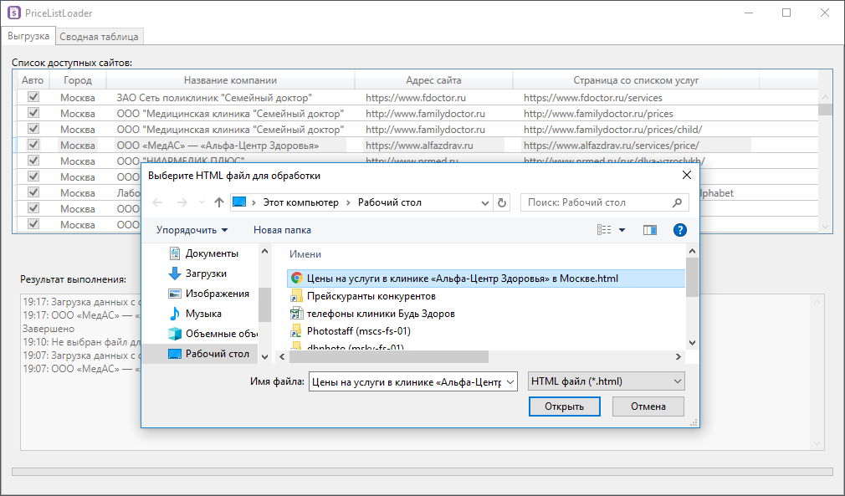

1. Некоторые сайты содержат список услуг в виде готового файла Word или PDF. Для таких сайтов требуется перейти на страницу со списком услуг и вручную сохранить файл прайс-листа.

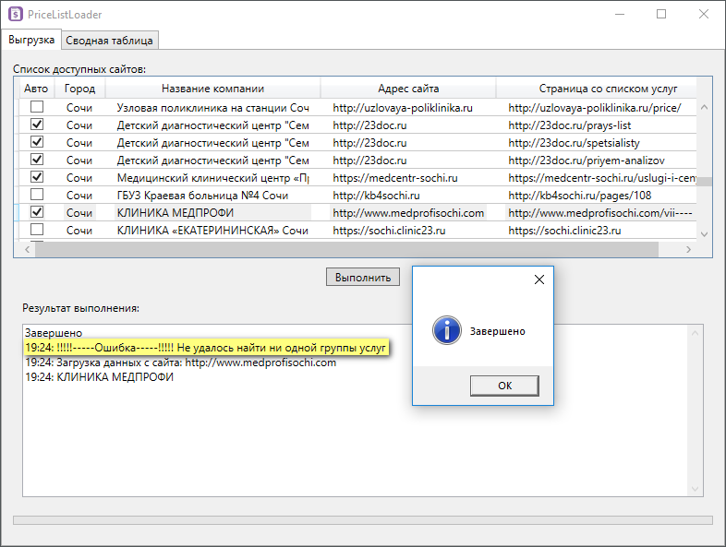

Пример сайта Клиники «Медпрофи», Сочи:

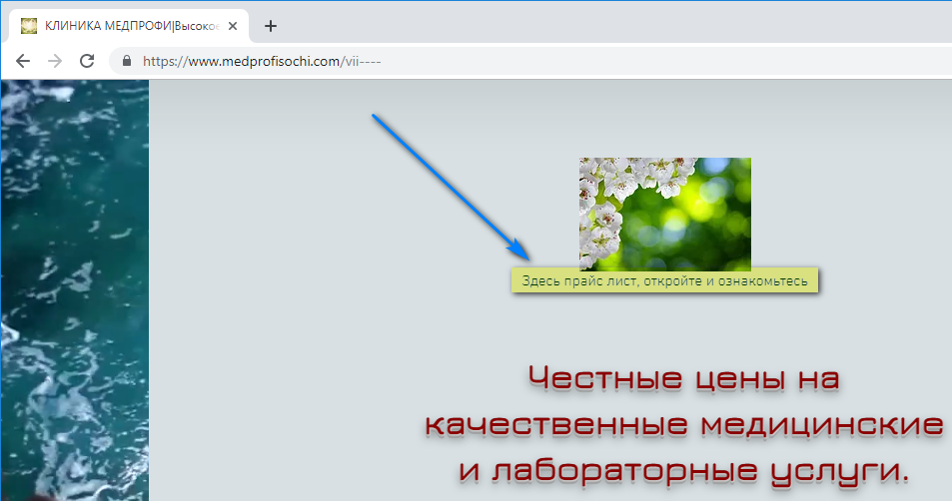

При нажатии на ссылку «Здесь прайс лист, откройте и ознакомьтесь», происходит скачивание файла Word, который затем придется переконвертировать в книгу Excel с помощью сторонних программ:



# Формирование сводных таблиц

После того как все прайс-листы скачаны можно сформировать сводную таблицу с сопоставлением с нашими ценами. Для этого переключить на вкладку «Сводная таблица»:

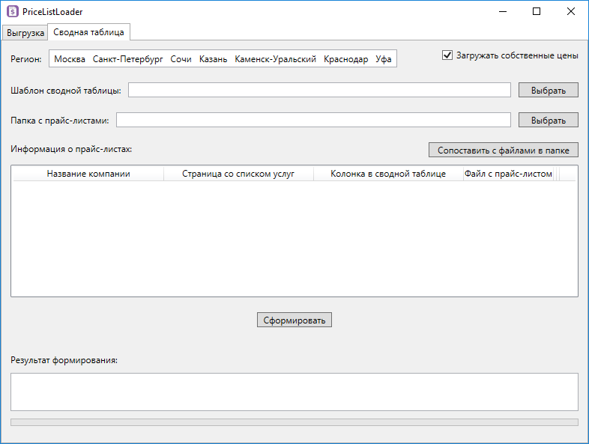

Здесь необходимо выбрать нужный регион, после чего появится список компаний для обработки:

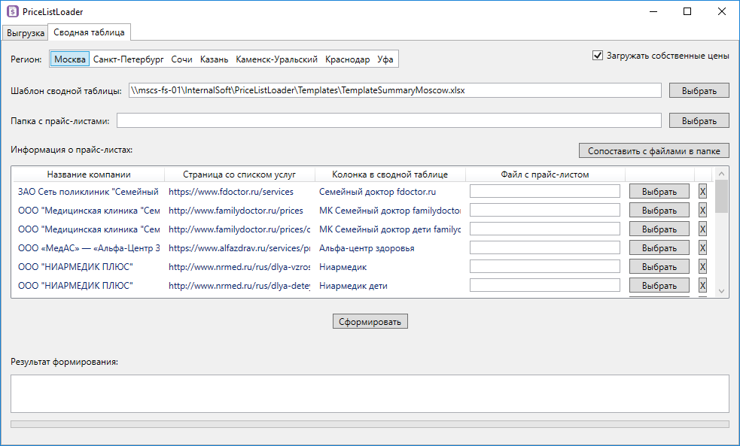

Для каждой компании из списка необходимо выбрать загруженный файл с прайс-листом. Сделать это можно вручную нажимая по кнопке «Выбрать» в каждой строчке, либо использовать автоматическое сопоставление файлов.

Для автоматического сопоставления необходимо выбрать папку с прайс-листами для выбранного региона:

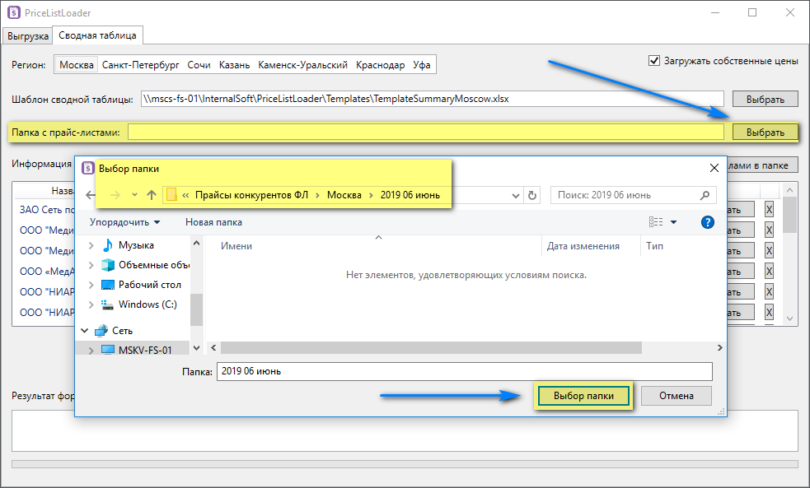

После того, как выбрана папка с прайс-листами необходимо нажать кнопку «Сопоставить с файлами в папке», после чего по имени файлов будет выполнено сопоставление, что упростит выборку:

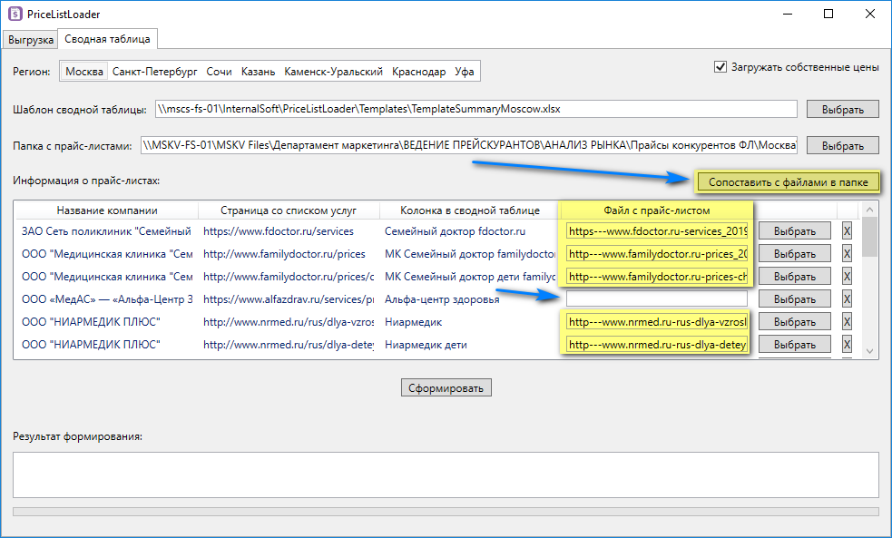

Как видно на скриншоте, для некоторых компаний сопоставление не сработало и требуется выбрать файл вручную.

Когда все файлы для компаний из списка будут выбраны можно нажать кнопку «Сформировать» и запустить процесс формирования сводной таблицы, по завершению будет отображено окно:

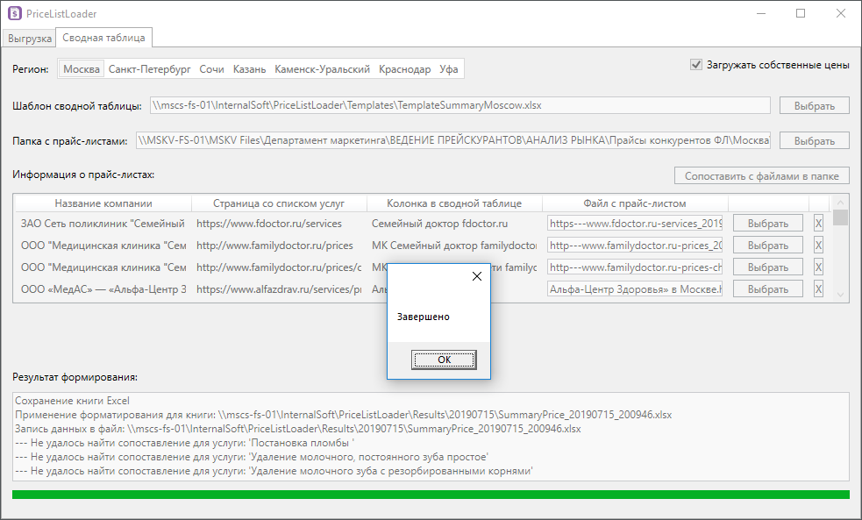

В случае, если выгрузка прошла успешно, файл со сводной таблицей будет сохранен в соответствующую папку “Results” (в корне основной папки утилиты):

 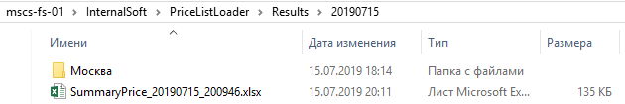

Файл со сводной таблицей будет выглядеть следующим образом:

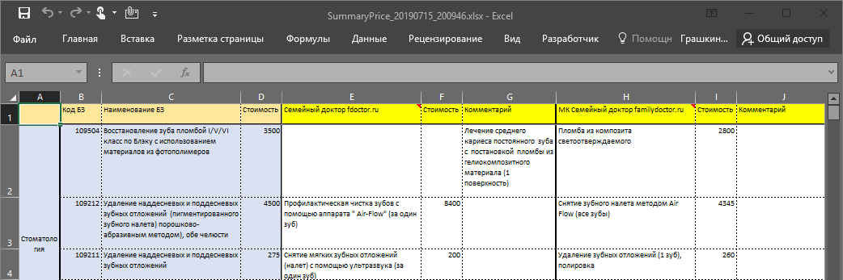

# Формирование сводных таблиц (Комментарии)

При формировании сводной таблицы могут возникать ошибки обработки, они будут отображены в поле «Результат выполнения»:

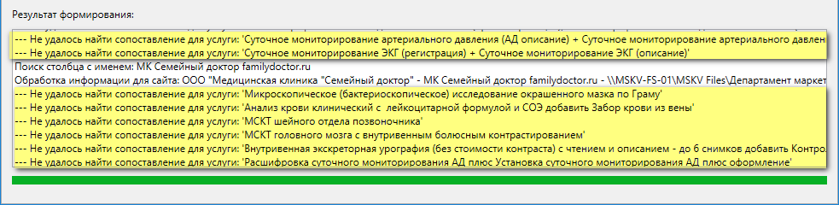

Так же ошибки сопоставления будут подсвечены желтым цветом в самом файле:

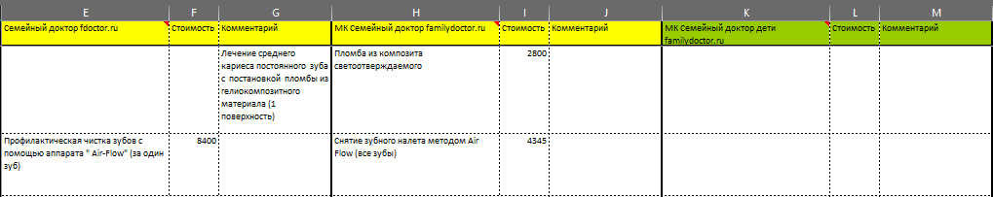

Заголовок каждой компании может быть двух цветов:

* Зеленый – все услуги корректно сопоставлены
* Желтый – некоторые услуги не найдены

Так же желтым цветом будут выделены ячейки, услуги в которых не были сопоставлены:

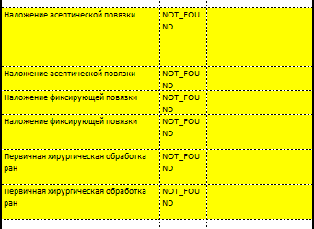

Для исправления ошибок сопоставления необходимо внести корректировки в шаблон сводной таблицы.

# Формирование сводных таблиц (Редактирование шаблона)

Шаблоны для сопоставления услуг для сводных таблиц хранятся в папке «Templates» в корне с утилитой:

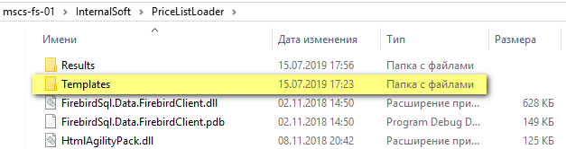

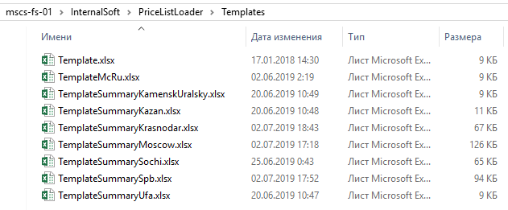

Для каждого региона используется собственный файл (в соответствии с именем). Шаблон с названием “Template.xlsx” используется для выгрузки прайс-листов с сайтов.

При наличии ошибок сопоставления услуг необходимо внести изменения в соответствующий региону файл:

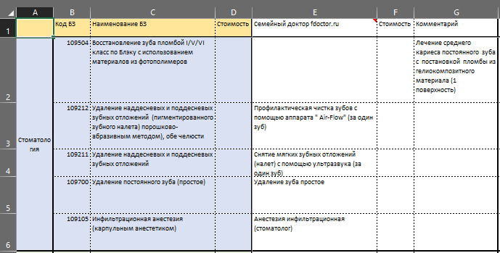

Первые четыре столбца (A, B, C, D) – содержат описание услуг «Будь Здоров» для которых далее будет выполняться сопоставление с конкурентами.

Начиная с пятого столбца идут блоки по три столбца – каждый блок на одну компанию.

К примеру столбы E, F и G относятся к компании «Семейный доктор fdoctor.ru».

В каждом блоке присутствует название услуги у конкурента – поле «**Название компании**», которая соответствует нашей услуге. Поле «**Стоимость**» в шаблоне всегда остается пустым – оно будет заполняться автоматически на основании выгруженных прайс-листов.

Поле «**Комментарий**» может содержать любую информацию – при обработке это поле не учитывается (является вспомогательным).

Для изменения сопоставления нужно заполнить нужную ячейку с названием услуги в соответствии с компанией:

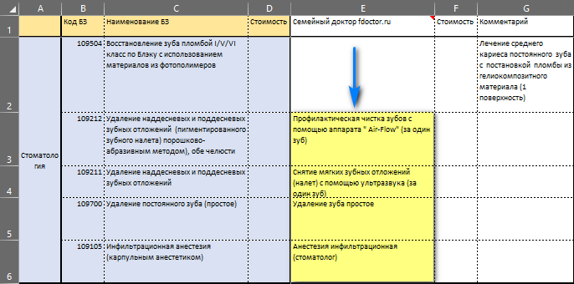

Если для услуги «Будь здоров» на сайте конкурента не нашлось услуги для сопоставления, то такую ячейку следует оставить пустой:

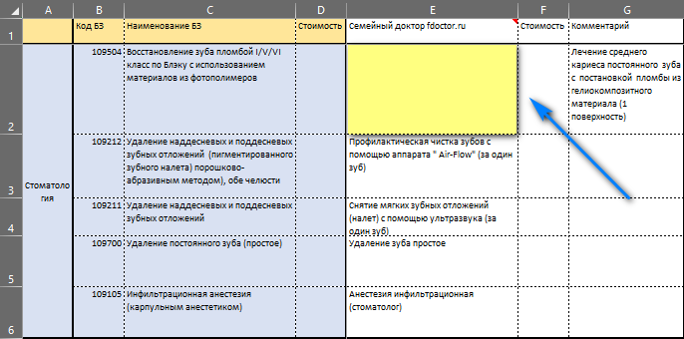

**Важно! При изменении содержимого ячейки не следует менять форматирование. Если необходимо выполнить вставку текста, то это следует сделать с помощью специальной вставки «по значению»:**

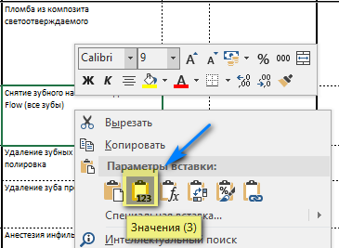

Вызвать такое меню можно, нажав правой кнопкой мыши по нужной ячейки для вставки.

**Важно! Сопоставление услуг происходит в режиме 100% совпадения по наименованию. Заполнять значение «Имя услуги» следует по аналогии как в файле с выгрузкой прайс-листа.**

Если в файле с выгрузкой услуга написана прописными буквами, то в и шаблоне должно быть также. Изменения хотя бы на 1 букву приведет к тому, что сопоставление не будет выполнено.

Пример:

Выгрузка с сайта:

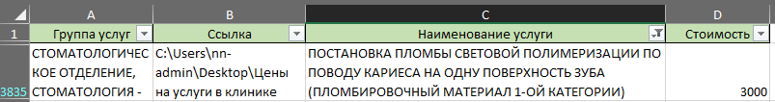

Шаблон для сопоставления:

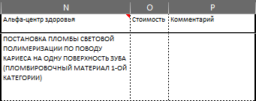

После внесения изменений в шаблон его необходимо сохранить и произвести повторное формирование сводной таблицы.

*Дата написания: 15 июля 2019 г.*

*Автор: Грашкин Павел Павлович*

*Внутренний телефон: 39-511*

*Почта: nn-admin@bzklinika.ru*

*Версия программы 1.1.0*